异丙醇市场分析：预计2031年全球市场销售额将达到32.68亿美元
本报告基于QYResearch统计数据及行业调研，系统分析全球异丙醇（IPA）市场现状与发展趋势。根据QYResearch最新调研报告显示，2024年全球异丙醇市场规模达26.47亿美元，预计2031年增至32.68亿美元，CAGR为3.1%（2025-2031）。亚太地区因中产阶级扩张、基础设施升级及消费升级，将成为需求增长核心引擎，预计2028年贡献全球新增需求的60%以上。中国作为全球第二大市场，2024年市场规模占比约18%，2031年占比预计提升至25%，成为全球产业链重构的关键节点。本报告从供应链结构、竞争格局、技术演进及政策影响等维度，为投资者提供前瞻性决策依据。
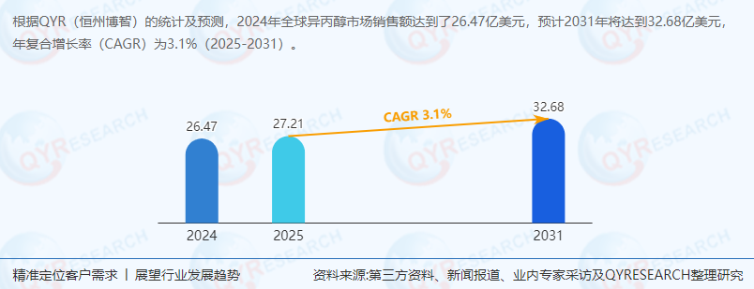
第一、 行业定义与核心特征
异丙醇（Isopropyl Alcohol, IPA）是一种无色透明、易挥发的有机溶剂，化学式为C₃H₈O，具有低毒性、强溶解性及快速挥发特性，广泛应用于化妆品、制药、电子清洗及化学中间体等领域。根据纯度等级，异丙醇可分为工业级（≥99%）、医用级（≥99.5%）及电子级（≥99.99%），其中电子级异丙醇因金属离子含量≤1ppb，成为半导体制造、液晶面板清洗的核心材料。
第二、 供应链结构与市场驱动因素
2.1 上游原材料依赖与成本波动
异丙醇生产主要依赖丙烯（占比75%）和氢气（占比20%），丙烯价格受国际原油市场波动直接影响。2024年，受中东地缘政治冲突影响，全球丙烯价格同比上涨25%，导致异丙醇生产成本增加18%。头部企业通过纵向一体化布局（如LG Chem自建丙烯裂解装置）降低原料风险，而中小企业因成本压力被迫退出市场，行业集中度进一步提升。
2.2 下游应用场景多元化
电子制造：2024年全球半导体行业采购量占比达45%，7nm以下制程芯片清洗环节100%依赖G5级异丙醇（纯度≥99.99%）。
医药领域：药用级异丙醇需求年增速达12%，主要用于注射剂溶剂及消毒制剂原料，FDA强制要求金属离子含量≤0.1ppm。
新能源电池：2024年全球新能源汽车销量突破1500万辆，带动锂离子电池电极清洗用异丙醇需求增长30%。
化妆品：高端护肤品牌（如雅诗兰黛、兰蔻）采用G5级异丙醇作为溶剂，2024年需求同比增长25%。
第三、 全球市场格局与竞争分析
3.1 主要生产商市场份额（2024年）
企业名称产能（万吨）市场份额核心优势
Dow Chemicals45.222.3%一体化生产（丙烯-异丙醇）
LG Chem38.719.1%电子级产品纯度达99.995%
Mitsui Chemicals32.516.0%成本优势（原料自给率85%）
ISU Chemicals28.914.2%半导体行业客户覆盖率超90%
Carboclor15.67.7%南美市场本土化供应链
3.2 区域市场分化加剧
亚太地区：2024年市场规模占比55%，中国、韩国、中国台湾为核心消费地。中国长江三角洲电子产业集群贡献全球70%的G5级异丙醇需求。
北美地区：美国凭借5nm以下制程芯片技术优势，2024年半导体行业采购额同比增长12%，英特尔、德州仪器占区域总量60%。
欧洲地区：德国巴斯夫通过一体化工艺降低成本，在欧洲市场占有率超40%，重点服务汽车电子与精密化工领域。
第四、 技术演进与产品升级趋势
4.1 生物法制备技术突破
传统化学合成法（丙烯水合法、丙酮加氢法）占全球产能的90%，但面临环保压力。生物法制备异丙醇以玉米秸秆为原料，通过基因编辑酵母菌发酵，碳排放降低60%。2025年，美国Gevo公司中试项目实现单线产能5000吨/年，预计2028年商业化应用后成本可降至800/吨（当前化学法成本
1,200/吨）。
4.2 超高纯度产品竞争白热化
G5级异丙醇（纯度≥99.99%）市场2024年规模达24.7亿美元，预计2031年增至68.5亿美元，CAGR达16.2%。膜分离技术可将纯度提升至99.999%，满足量子芯片清洗需求，单吨溢价超50%。日本协和发酵（Kyowa Hakko）通过超临界萃取工艺，产品金属离子含量≤0.01ppb，长期供应台积电、三星等顶级晶圆厂。
第五、 政策影响与行业挑战
5.1 环保法规趋严
欧盟REACH法规要求异丙醇生产VOCs排放≤50mg/m³，企业需投入巨资升级RTO焚烧炉（单套设备成本$200万）。中国“双碳”政策推动行业整合，2024年淘汰落后产能12万吨，头部企业市占率提升至65%。
5.2 贸易壁垒升级
2025年美国对华异丙醇征收反倾销税（税率178.6%），导致中国对美出口量同比下降42%。企业通过东南亚转口（如越南、马来西亚）规避关税，2024年东南亚本地化产能占比提升至18%。
第六、 未来市场预测与投资策略
6.1 市场规模预测（2025-2031）
亚太地区：2028年占全球新增需求的65%，中国、印度、东南亚成为增长极。
电子级市场：2031年规模达18.7亿美元，CAGR为14.3%，半导体清洗占比将提升至70%。
生物法制备：2030年市场份额有望突破15%，颠覆传统化学法格局。
6.2 投资机会与风险
机会：
电子级异丙醇国产替代（中国2024年进口依赖度仍达35%）。
废液回收技术（成本较原生产品低30%，符合ESG趋势）。
风险：
原油价格波动（丙烯成本占比超70%）。
技术壁垒（电子级精馏塔核心部件国产化率不足30%）。
结论
全球异丙醇市场正经历结构性变革，亚太地区需求爆发、技术迭代加速及政策倒逼产业升级构成核心驱动力。投资者需重点关注三大方向：
电子级产品：布局高纯度（≥99.99%）及定制化配方领域。
生物法制备：抢占低碳赛道先机。
区域扩张：深耕东南亚、印度等新兴市场，规避贸易壁垒。
未来五年，行业将呈现“技术驱动+区域分化”特征，头部企业通过垂直整合与技术创新巩固优势，中小企业需通过差异化竞争（如特种工业领域）寻求生存空间。
《2025-2031全球与中国异丙醇市场现状及未来发展趋势》报告中，QYResearch研究全球与中国市场异丙醇的产能、产量、销量、销售额、价格及未来趋势。重点分析全球与中国市场的主要厂商产品特点、产品规格、价格、销量、销售收入及全球和中国市场主要生产商的市场份额。历史数据为2020至2024年，预测数据为2025至2031年。

